附件1：
“正大杯”第十四届全国大学生市场调查与分析大赛
参赛报名须知

欢迎报名参加“正大杯”第十四届全国大学生市场调查与分析大赛！
为保证大赛公开、公平、公正和顺利进行，第十四届市场调查与分析大赛只接受网上报名注册、下载模拟试题等操作以及在线学习等。现将报名和参赛须知告知如下：

报名步骤：官网报名→线下缴费（研究生、留学生无需缴费）→加入参赛群
官网报名截止日期：2023年10月29日24:00
一、官网报名流程
1、进入中国商业统计学会官网：http://www.china-cssc.org/。

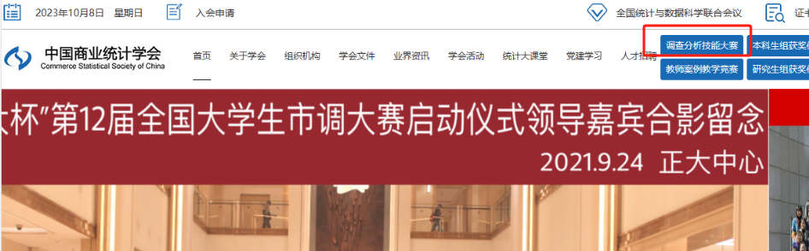

2、点击 调查分析技能大赛，进入大赛专题页面。

3、下拉右侧滚动条至在线报名

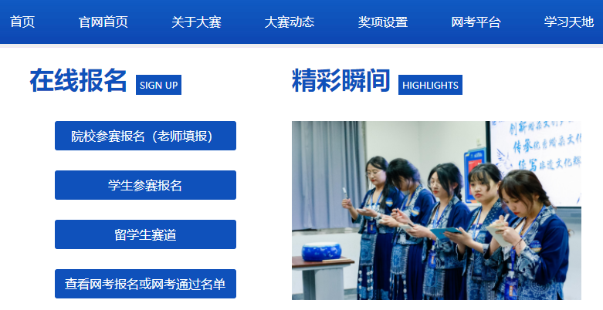

4、点击学生参赛报名，如实填报并提交。

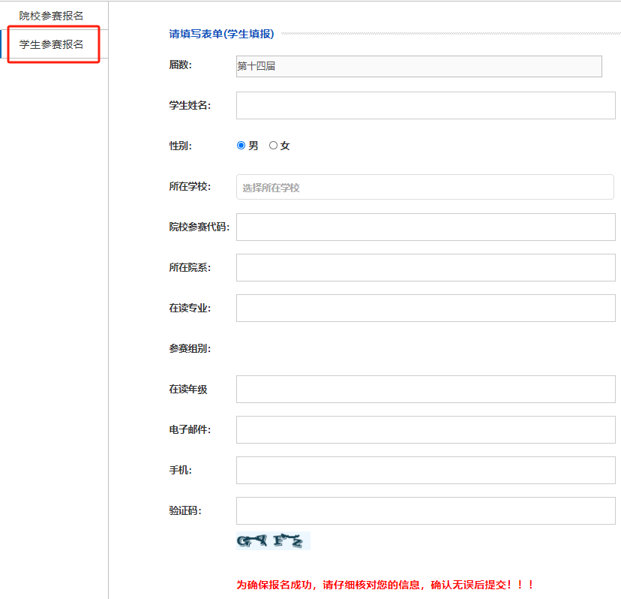
注1：院校参赛代码如下：
浙江工商大学本科生：202310092203316501
浙江工商大学研究生：202310092214316439
注2：参赛学生务必确认好自己所在的参赛组别，否则视为无效信息。
注3：参加本科组和专科组的学生登录网考系统时，需要输入本人手机号码和手机接收到的短信验证码才能进入网考页面，因此，报名时填报的手机号码一定要填本人现在正常使用的号码。
注4：参加在华留学生组的中国学生不可以同时参加其他组别的比赛，填报参赛信息前，务必仔细看第14届市调大赛通知中有关组队的相关要求，或电话、邮件等方式联系大赛组委会秘书处工作人员进行咨询。

二、线下缴费（研究生、留学生无需缴费）
已完成官网报名的同学于以下时间段至25幢楼下完成缴费（30元/人）：
2023年10月30日16：30——18：30
2023年10月31日16：30——18：30

三、加入参赛群
【本科生组】 【研究生组】
QQ群：936626829 QQ群：734575186
